CATEQUESIS 6ª GRADO
18 DE MARZO DE 2020
LAS BODAS DE CANA
HECHO VITAL: Deseo contarles que hoy se cumple un nuevo aniversario de mi Confirmación. Que lindos momentos compartidos. Mis catequistas eran Mary y Roque! Que buenos que eran. Recuerdo que esperaba cada sábado para disfrutar de esos bellos encuentros. Cantábamos, rezábamos, participábamos del coro. Eran un grupo de 15 chicas y chicos. Los catequistas nos animaban a participar de las Misas los días domingos. Roque tocaba la guitarra y cada Misa era una fiesta, porque nos encontrábamos con Jesús en la Eucaristía, leíamos las lecturas, pasábamos la colecta. El Altar, me acuerdo como si fuera hoy! Pedíamos flores a los vecinos, y ya estaban listos los floreros, él mantel, las velas… tantos detalles que los guardo muy frescos en mi corazón y me llenan de emoción. Un día… fue fatal! Estaba enfermo Roque! Oh, y ahora, ¿Qué hacíamos? ¿Se suspende la Misa? No. Nos daba vergüenza y miedo, pero Mary, nos dijo: -“ánimo”, no desesperen, entre todos vamos a cantar y Jesús nos da la fuerza y el coraje para salir adelante.” “Él siempre está presente”. Y así fue. Salió bastante bien! claro porque siempre contamos con la presencia de Jesús en nuestras vidas. El mejor.
Esto me hace acordar de los Milagros que realizó Jesús: curaba enfermos, resucitaba a los muertos: a un joven, a una niña, a su amigo Lázaro, calmó las aguas del mar, multiplicó el pan y muchos más. Pero recuerdo el Primer Milagro, era en una fiesta, en un casamiento y él solucionó el problema que había en esa fiesta. ¿Recuerdas el texto?

ILUMINACIÓN:
TE INVITO A LEER EL TEXTO DE SAN JUAN 2, 1-12
Al tercer día se hicieron unas bodas en Caná de Galilea; y estaba allí la madre de Jesús. ² Y fueron también invitados a las bodas Jesús y sus discípulos. ³ Y faltando el vino, la madre de Jesús le dijo: No tienen vino. ⁴ Jesús le dijo: ¿Qué tienes conmigo, mujer? Aún no ha venido mi hora. ⁵ Su madre dijo a los que servían: Haced todo lo que os dijere. ⁶ Y estaban allí seis tinajas de piedra para agua, conforme al rito de la purificación de los judíos, en cada una de las cuales cabían dos o tres cántaros. ⁷ Jesús les dijo: Llenad estas tinajas de agua. Y las llenaron hasta arriba. ⁸ Entonces les dijo: Sacad ahora, y llevadlo al maestresala. Y se lo llevaron. ⁹ Cuando el maestresala probó el agua hecha vino, sin saber él de dónde era, aunque lo sabían los sirvientes que habían sacado el agua, llamó al esposo, ¹⁰ y le dijo: Todo hombre sirve primero el buen vino, y cuando ya han bebido mucho, entonces el inferior; mas tú has reservado el buen vino hasta ahora.¹¹ Este principio de señales hizo Jesús en Caná de Galilea, y manifestó su gloria; y sus discípulos creyeron en él.¹² Después de esto descendieron a Capernaum, él, su madre, sus hermanos y sus discípulos; y estuvieron allí no muchos días.
Jesús tenía amigos y lo invitaban a sus fiestas, también iba su Mamá, María. Jesús tuvo que intervenir, hizo el Milagro que salvó la fiesta. Se habían quedado sin vino! Él pidió que llenaran unas tinajas de agua y las convirtió en vino. Un grande, un genio Jesús. María le comentó lo que sucedía y él no podía negarle nada a su Mamá y en silencio actuó. . Sus amigos los novios no podían quedar mal.

AHORA VAMOS A TRABAJAR: LUEGO DE LEER EL TEXTO COMPLETAS LAS ACTIVIDADES:

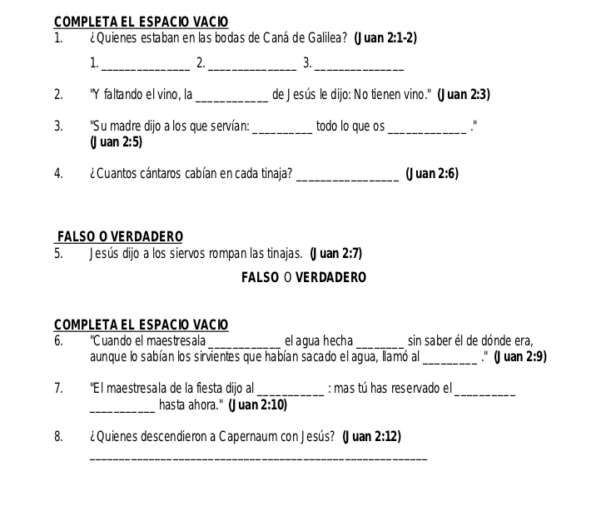
*PUEDES RESPONDER EN ESTE ARCHIVO, O IMPRIMIR Y PEGAR EN EL CUADERNO O RESOLVER TODO DIRECTAMENTE EN EL CUADERNO/CARPETA

GESTO MISIONERO:
Ahora, seguro recuerdas algún milagro de Jesús, que te haya gustado más. Elaborarás una tarjeta adornada a tú gusto, escribirás el Milagro y colocarás de título: “JESÚS ESTÁ AQUÍ” y se la vas a regalar, a alguien de tu familia. los materiales a utilizar, forma y tamaño quedan a tú elección. Suerte!

CELEBRACIÓN: elije un lugar de tu hogar y confecciona un pequeño Altar donde colocarás La Biblia, abierta en el Milagro que elegiste para regalar y leer una vez y decirle a Jesús una pequeña oración de agradecimiento por estar con nosotros.

CORRECCIÓN DE TRABAJOS: Estimados PAPÁS: toledocris2020@gmail.com , es mi correo, allí deberán enviar las actividades realizadas por sus hijos, para la corrección de los mismos. (Pueden enviar un archivo o una foto).
Deben enviarla antes del 24 de Marzo. Las consultas serán los días jueves en el horario de 14:00 a 18:00h GRACIAS. Saludos muy cordiales.

